Nome:__________________________________________________________ Data: ____/____/____
Escola: _________________________________________________________ Turma: ___________

- Associa corretamente os elementos da coluna 1 às informações da coluna 2.
COLUNA 1 |  |  |  | COLUNA 2
Freguesia | * |  | * | Divisão administrativa formada por um conjunto de concelhos.
Distrito | * |  | * | Divisão administrativa formada por uma ou várias freguesias.
Concelho | * |  | * | Menor divisão administrativa do território português.

- Completa a seguinte tabela, identificando cada órgão e a função com a qual está relacionado.
 | Nome do órgão | Função
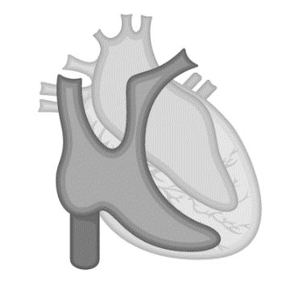
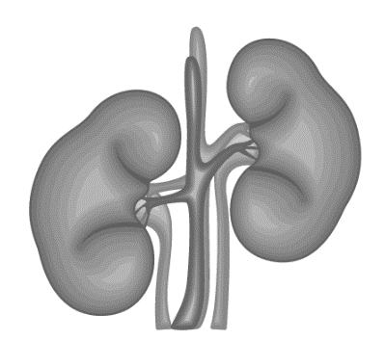
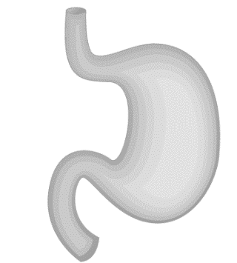
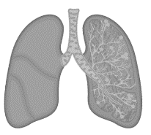

- Qual é a função responsável pela formação de um novo ser, garantindo assim a continuidade da vida?
_____________________________________________________________

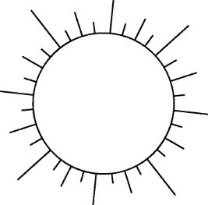
- O sol é indispensável à vida, mas também pode ser prejudicial…

Refere dois cuidados que deves ter quando te expões ao sol.

__________________________________________________________________________________________________________________________

- Assinala com X as afirmações verdadeiras.

Comer bem é comer muita quantidade.
O fumo do tabaco só é prejudicial para as crianças.
O consumo de álcool pode causar doenças graves.
Devemos praticar exercício físico regularmente.
As drogas não causam dependência.
O ar puro e o sol são indispensáveis à vida.

- Nomeia quatro materiais que deverão estar disponíveis numa caixa de primeiros socorros.


_____________________________
_____________________________
_____________________________
_____________________________

- Assinala com V (verdadeiro) ou F (falso) as seguintes afirmações relativas aos graus de parentesco.

Os pais da minha mãe são os meus avós ___________________________.
Os irmãos dos meus pais são meus ________________________________.
Os filhos dos meus tios são meus _________________________________.
Os pais do meu pai são os meus avós ______________________________.

- Completa, de forma adequada, as seguintes afirmações.

Uma década corresponde a um período de __________ anos.
Um século corresponde a um período de ____________ anos.
Um milénio corresponde a um período de ____________ anos.
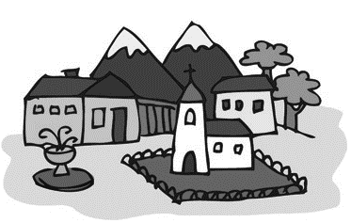
- Assinala com X a opção correta de acordo com o local onde vives.

Eu vivo numa…
 | aldeia. |  | vila. |  | cidade.

- Indica um prato típico da região onde vives.

____________________________________________________________

- Identifica a região autónoma a que pertence a bandeira a seguir apresentada.



______________________________________

- Associa as partes constituintes da planta às respetivas funções.
Raiz |  |  |  | Responsável pela fotossíntese e pela transpiração.
Caule |  |  |  | Permite a reprodução da planta.
Folha |  |  |  | Fixa a planta ao solo e absorve a água e os sais minerais.
Flor |  |  |  | As suas sementes dão origem a outra planta da mesma espécie.
Fruto |  |  |  | Sustenta a planta e transporta a água da raiz até às folhas.

- As plantas têm várias utilidades. Refere duas.
__________________________________________________________________________________________________________________________

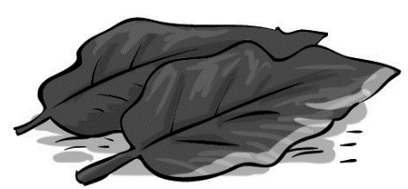
- Nomeia duas plantas comestíveis.
_________________________
_________________________

- Dá um exemplo de um animal para cada umas das características que se segue.

Carnívoro - _____________________

Herbívoro - _____________________
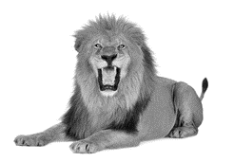
Vertebrado - ____________________

Invertebrado - ___________________

- Liga corretamente a informação das colunas 1 e 2. De seguida dá exemplos de animais que possuam as características indicadas na coluna 2.
COLUNA 1 |  |  |  | COLUNA 2 |  | ANIMAL
Mamíferos | * |  | * | Têm o corpo coberto de penas. Têm bico e têm asas. |  | _____________
Aves | * |  | * | Alimentam-se de leite materno. Têm o corpo coberto de pelos. |  | _____________
Peixes | * |  | * | Têm o corpo coberto de escamas. Têm barbatanas para nadar. Ventilam por guelras. |  | _____________
Anfíbios | * |  | * | Têm o corpo coberto de escamas. Rastejam, nadam ou andam. Nascem de ovos. |  | _____________
Répteis | * |  | * | Têm pele húmida e nua.  Ventilam por pulmões e pela pele. |  | _____________

- Lê as definições. Identifica as formas de relevo a que se referem.
 |  | Forma de relevo
Grande elevação de terreno |  | _____________________
Terreno plano situado em lugares elevados |  | _____________________
Terreno baixo situado entre montanhas |  | _____________________

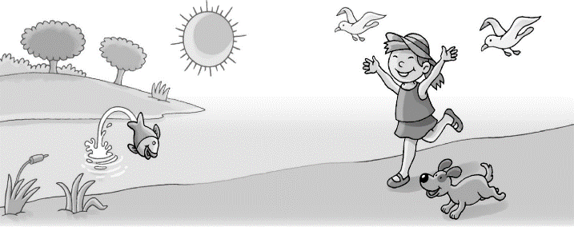
- Como se chama o rio mais próximo da região onde se localiza a tua escola?
_________________________________________________________________________________

- Indica uma diferença entre estrelas e planetas.
______________________________________________________________________________________________________________________

- Completa as afirmações com os nomes de diferentes espaços que poderão existir numa localidade.
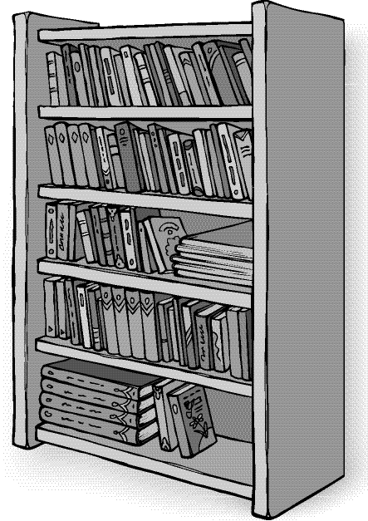
Se eu quiser requisitar um livro, devo dirigir-me à __________________.

Para comprar medicamentos vou à _______________.

Se necessitar de depositar dinheiro terei de ir ao __________________.

- Escreve o nome de um meio de transporte
- aquático. ___________________
- terrestre. ___________________

- Indica dois fatores que podem influenciar a agricultura de uma região.
________________________________________________________________________________________________________________________

- Faz corresponder as indústrias às matérias-primas que utilizam e aos produtos que fabricam.
Matérias-  -primas |  |  |  | Indústrias |  |  |  | Produtos
barro | * |  | * | têxtil | * |  | * | móveis
leite | * |  | * | lacticínios | * |  | * | louças
linho | * |  | * | cerâmica | * |  | * | tecidos
madeira | * |  | * | mobiliário | * |  | * | iogurtes

- Refere uma medida que deverá ser adotada pelas fábricas de forma a evitar a poluição do ar.
____________________________________________________________
____________________________________________________________

- Escreve o nome de um material
- transparente. ___________________
- opaco. _______________________

- Observa, com atenção, a imagem.
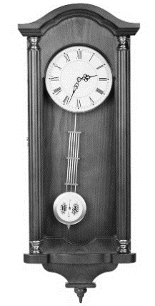

Qual o mecanismo que está a ser usado?
Assinala com X a opção correta.
Roldana

Alavanca

Pêndulo

FIM DA PROVA

